Уважаемые жители!
Информируем Вас о том, что предоставление муниципальной услуги «Присвоение, изменение, аннулирование почтового адреса» проводится в электронной форме.
Для получения данной услуги Вам нужно подать заявку через сайт
https://gosuslugi.bashkortostan.ru/#/
Порядок получения услуги:
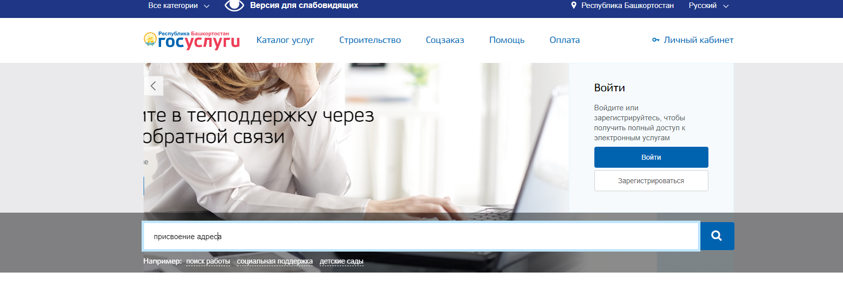

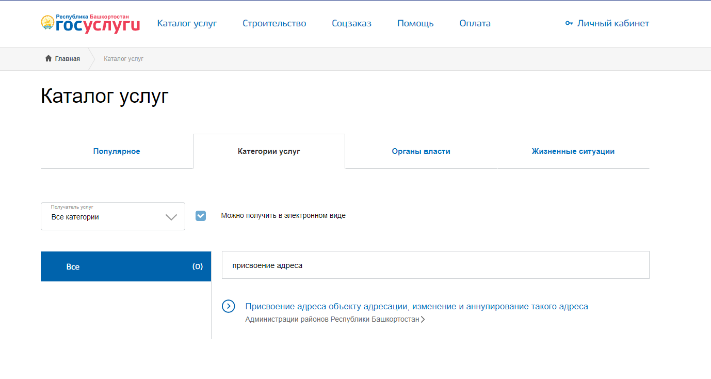
Далее необходимо заполнить заявление, приложив фото паспорта и документов, подтверждающих право собственности.

